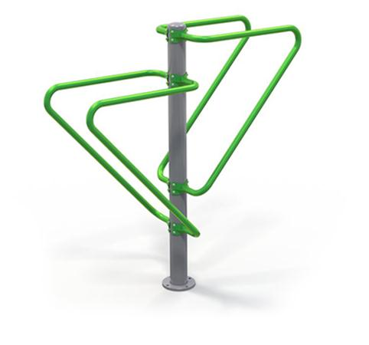

Descrizione:
Attrezzo per il rafforzamento dei muscoli addominali inferiori.
Modo d'uso: appoggiarsi ai supporti con le mani, dando le spalle al dispositivo. Afferrare i tubolari. Coscie in orizzontale e polpacci verticali. Tirare il bacino e le gambe verso il busto e quindi abbassarli.
Difficoltà di esercizio: facile
Dimensioni: L 155 x P 54 x H 170 cm
Area di sicurezza: 16 mq
Note: Attrezzo adatto a bambini sopra 1,4 mt. Massima portata 120 kg.

Categoria : Percorso Vita in acciaio
Codice: FP21005

